网格：单层三维网格

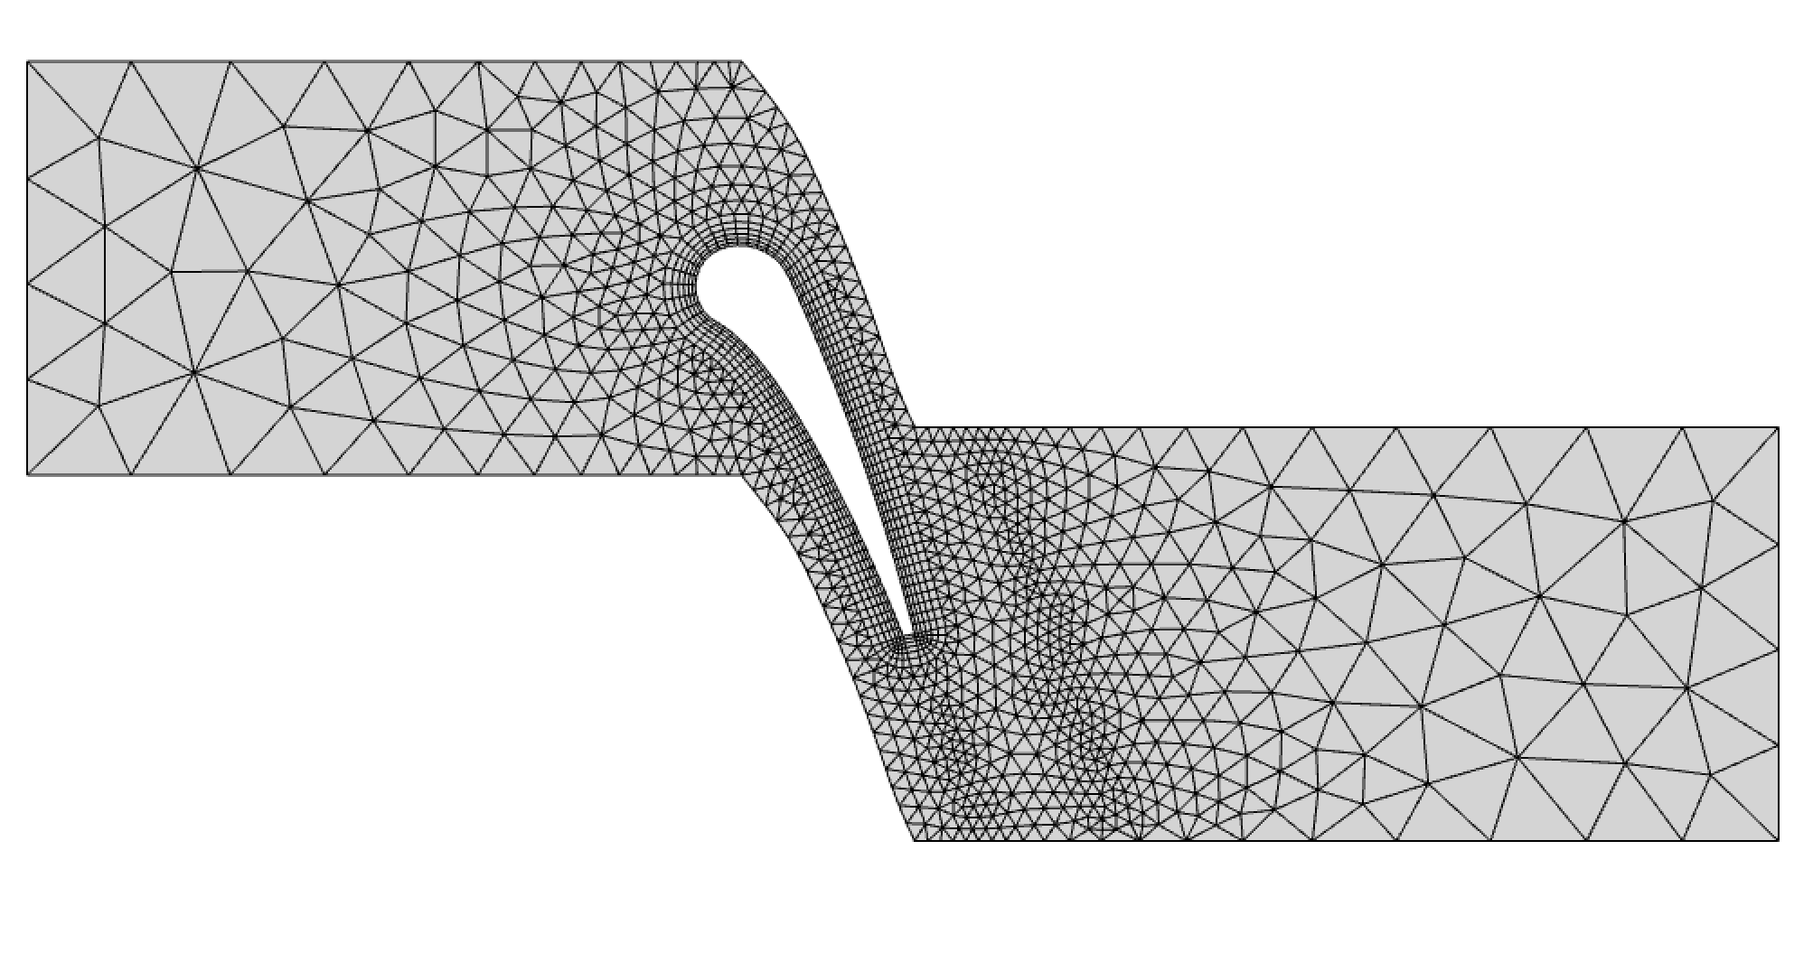

稳态传热问题定义：

各向同性，k=1，左侧入口处边界：热流1，右侧出口处边界：线性换热基准温度-15，换热系数1e-1，中央壁面处为固定温度1，其余边界均为绝热.。是二维问题。

结果：

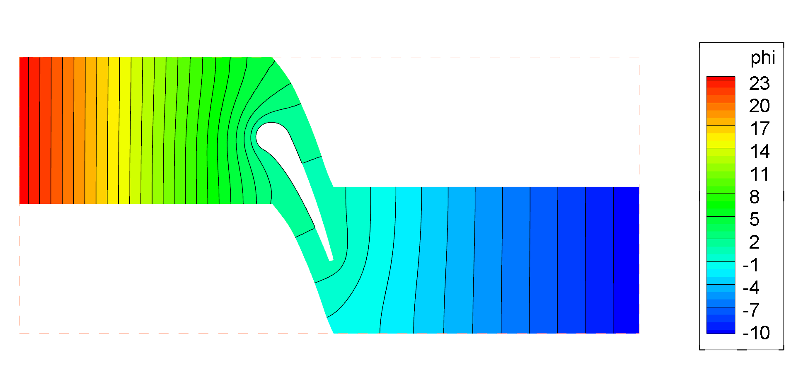

弹性静力学定义：

各向同性，E=1，nu=0.3，热膨胀系数1e-5，基准温度0，左侧入口边界约束x位移为0，右侧出口边界约束全部位移为0，纸面前后侧面约束z位移为0（对称边界），上下周期边界和中央固壁为自由表面。100倍变形夸张结果如下：

位移大小：

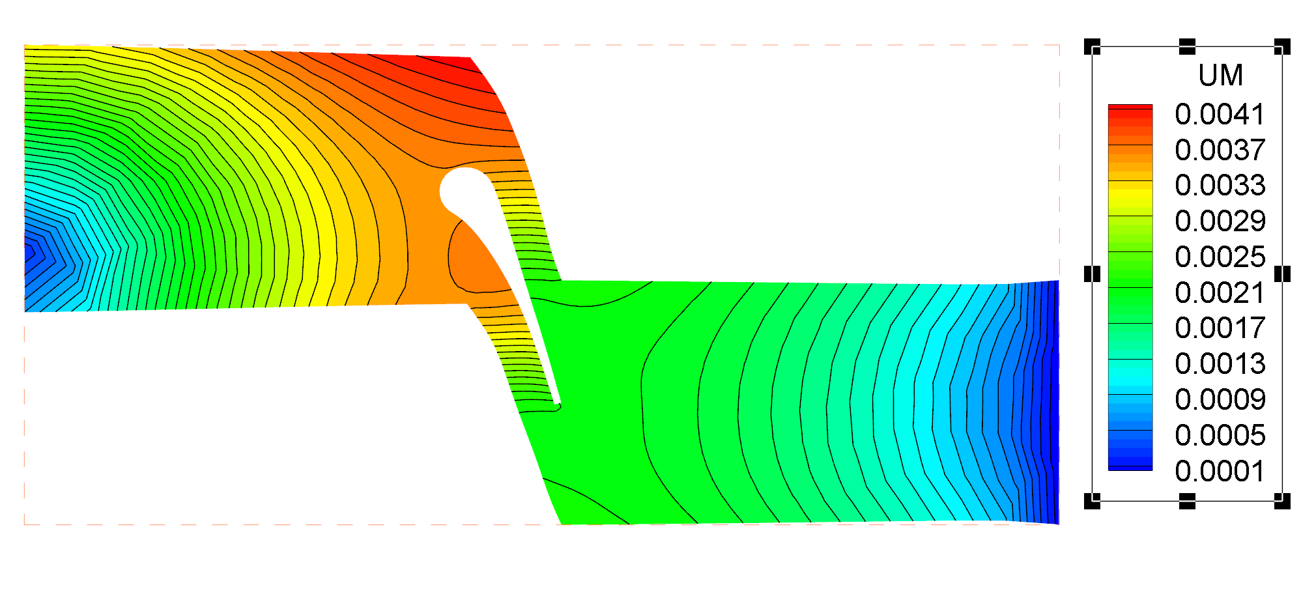

Von-Mises应力：

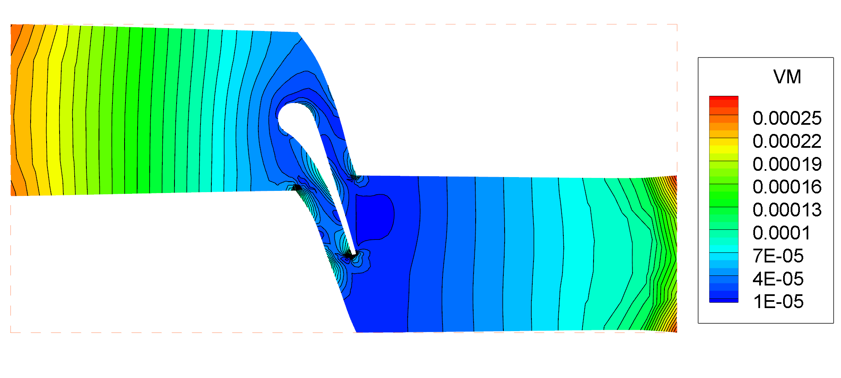

应力集中情况：

